Министерство образования республики Беларусь

Белорусский национальный технический университет

Факультет технологий управления и гуманитаризации

Кафедра «Менеджмент»

**КУРСОВАЯ РАБОТА**

по дисциплине:

**Управление организацией**

на тему:

**Процессный подход как методологическая основа современных систем качества**

Минск 2010

**Содержание**

Введение

Глава 1. Анализ изучаемой проблемы по данным литературных источников и нормативно – правовой документации

1.1 Основная сущность процессного подхода в рамках системы менеджмента качества

1.2 Понятие процесса как объекта управления

1.3 Общая структура процесса. Функции и процессы

1.4 Формирование и реализация процессного подхода

Глава 2. Практическое применение наработанного материала к деятельности конкретной организации

2.1 Процессный подход на ОАО «Горизонт»

Глава 3. Предложения автора по совершенствованию изученного направления деятельности и авторская новизна

3.1 Рекомендации по улучшению качества продукции на ОАО «Горизонт»

Заключение

Список литературных источников

**ВВЕДЕНИЕ**

В настоящее время для предприятий, как производящих продукцию на экспорт, так и целиком ориентированных на национальный рынок, важным условием является необходимость подтверждения соответствия своей продукции международному стандарту качества ISO 9001. Сам же стандарт нацелен на применение процессного подхода в управлении. В тексте стандарта сказано: «Для успешного функционирования организация должна определить и осуществлять менеджмент многочисленных взаимосвязанных видов деятельности. Деятельность, использующая ресурсы и выполняемая с целью преобразования входов в выходы, может рассматриваться как процесс. Часто выход одного процесса образует непосредственно вход следующего. Применение в организации системы процессов наряду с их идентификацией и взаимодействием, а также менеджмент процессов могут считаться «процессным подходом».

Таким образом, система менеджмента качества утверждает, что управление предприятием на основе процессного подхода является залогом эффективной работы предприятий. Этим обусловлена актуальность данной курсовой работы.

Целью данного реферата является изучение процессов в системе менеджмента качества и изменений, связанных с этими процессами.

Структурно работа состоит из введения, трёх глав и заключения.

В первой главе данной курсовой работы приводится понятие процессного подхода к системе менеджмента качества.

Вторая глава посвящена рассмотрению процессного подхода на ОАО «Горизонт».

В третьей главе приводятся рекомендации по улучшению качества продукции на ОАО «Горизонт».

В заключении приводятся основные выводы по теме, и о том, какую роль играют процессы в системе менеджмента качества.

**Глава 1. Анализ изучаемой проблемы по данным литературных источников и нормативно – правовой документации**

**1.1 Основная сущность процессного подхода в рамках системы менеджмента качества**

Одним из важнейших достижений современной доктрины достижения качества является принцип процессного подхода к выполнению работы. Разработчики последней версии международных стандартов сертификации системы качества серии ИСО 9000 подчеркивают, что основным достижением этой версии является именно процессный подход в достижении качества.

Основная, проверенная жизнью стратегия выживания и процветания компании в современных условиях базируется, прежде всего, на качестве продукции или услуг, которые она способна предложить своим потребителям за более низкую, чем у конкурентов, цену.

На что направлен менеджмент качества? На процесс. Именно в этом и состоит сущность процессного подхода менеджмента качества.[1]

Для успешного функционирования организация должна определить и управлять многочисленными взаимосвязанными видами деятельности. Деятельность, использующая ресурсы и управляемая с целью преобразования входов в выходы, может рассматриваться как процесс. Часто выход одного процесса образует непосредственно вход следующего.

Применение в организации системы процессов наряду с их идентификацией и взаимодействием, а также их менеджмент процессов могут считаться «процессным подходом». [3]

Преимущество процессного подхода проявляется в двух основных моментах, которые являются ключевыми при сравнении процессного и функционального управления:

• «тотальном управлении», которое охватывает как отдельные процессы внутри системы процессов, так и их комбинации и взаимодействия.

Функциональные структуры узко смотрят на проблему качества -только в рамках своих задач. Их интересы связаны только с выполняемыми функциями.

• «непрерывности управления», которую процессный подход обеспечивает на стыке между отдельными процессами в рамках системы процессов, а также при их комбинации и взаимодействии.

Идея «процессного подхода» не нова. Она присутствовала в качестве рекомендаций в ИСО 9000-1:1994: разделы 4.6 («Концепция процесса»), 4.7 («Сеть процессов в организации») и 4.8 («Система качества и ее связь с сетью процессов»). Кроме того, как концепция она широко известна и давно применяется в методологии структурного анализа и проектировании систем различной сложности, при реинжиниринге деловых процессов.

Общепризнанно, что ключевым для целей общего руководства является представление объекта в виде сети процессов, определяющих его миссию. Действительно, каждая организация или система создаются для того, чтобы в ходе производства создавать продукцию или услугу, а с экономической точки зрения - добавленную стоимость. Менеджмент качества в соответствии с концепцией классического менеджмента и идеологией ИСО 9001:2000 в самом общем виде включает два этапа:

1. описание процессов, включая определение, классификацию и идентификацию процессов и их взаимосвязей, оказывающих влияние на качество продукции, производимой организацией;
2. осуществление, на основе полученного описания, собственно менеджмента процессов (планирования, обеспечения, управления и улучшения).

Процессная модель, представленная на рис. 1, не имеет целью отразить процессы в деталях. Вместе с тем все требования к СМК по достижению соответствия продукта и (или) услуги могут быть размещены внутри модели.

Поэтому рис. 1 является моделью законченных процессов СМК, он также способен демонстрировать взаимосвязь между процессами.

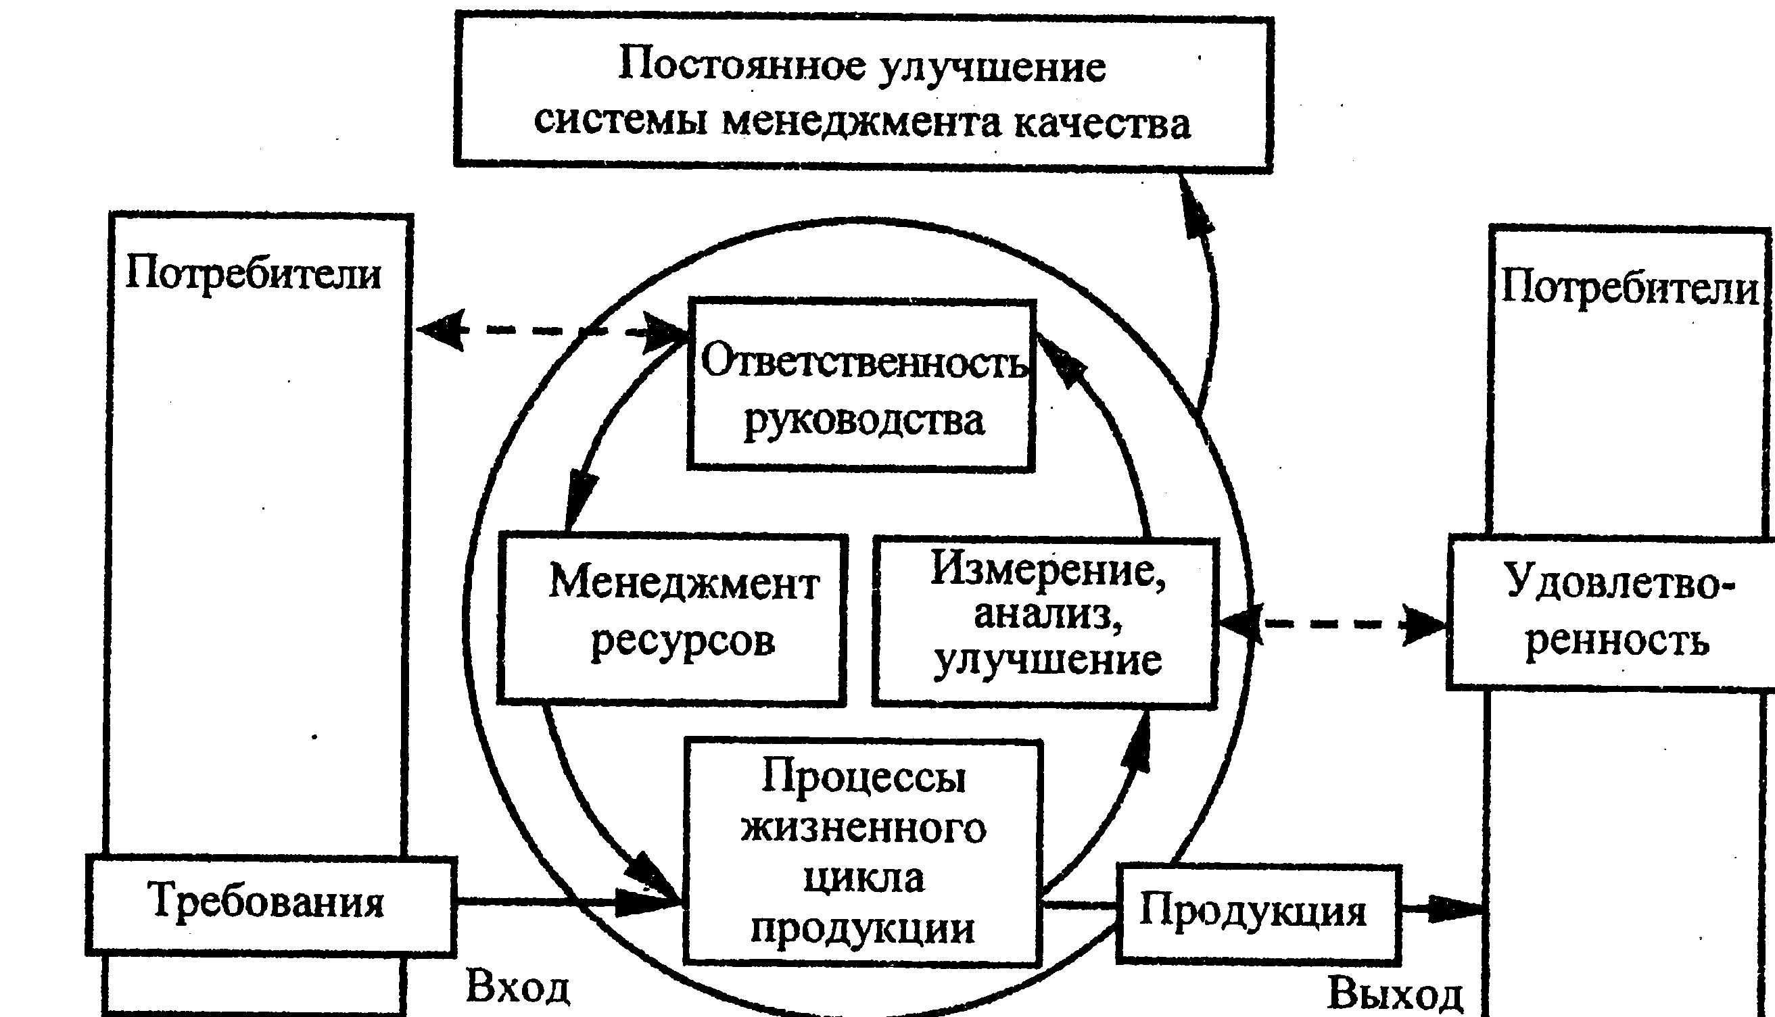

Рис. 1. Система менеджмента качества, основанная на процессном подходе

На примере процессов создания продукта и (или) оказания услуг модель подчеркивает тот факт, что заказчики и другие заинтересованные стороны играют важную роль в процессе установления входных требований. После этого по отношению ко всем процессам, необходимым для создания продукции и (или) оказания необходимой услуги, применяется управление процессом и проводится проверка «выхода». Измерение степени удовлетворенности заказчика и других заинтересованных сторон используется в качестве обратной связи для оценки и признания того, что требования заказчика были выполнены.

Переход к процессному подходу позволяет рассматривать деятельность, проводимую в рамках СМК, не в статике, а в динамике. В соответствии с новой версией стандартов деятельность в рамках системы должна постоянно развиваться и совершенствоваться с учетом результатов соответствующих изменений и анализов.

Система менеджмента качества по сути призвана «обслуживать» сеть процессов в организации, влияющих на качество выпускаемой продукции. Очевидно, что общее руководство качеством достигается через управление каждым процессом и всей сетью процессов организации.[1]

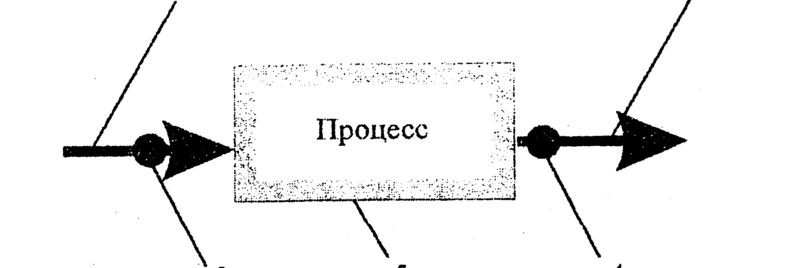

Рис.2. Общая схема процессного подхода имеет следующий вид:

1 - вход процесса; 2 - выход процесса; 3 - контроль на входе; 4 - контроль на выходе; 5 – процесс

Для более глубокого понимания процессного подхода необходимо применять цикл Деминга-Шухарта «Plan — Do — Check — Act» (PDCA). Это «планирование — осуществление — проверка — действие». Использование этого цикла позволяет на практике реализовать непрерывное улучшение процессов, направленное на повышение эффективности работы организации.

На основе процессного подхода организация должна определить процессы проектирования, производства и поставки продукции или услуги. С помощью управления процессами достигается удовлетворение потребностей заказчиков. В итоге управление результатами процесса переходит в управление самим процессом. [4]

Если организация решает передать сторонним организациям выполнение какого-либо процесса, влияющего на соответствие продукции требованиям, она со своей стороны должна обеспечить контроль над такими процессами. Управление ими должно быть определено в системе менеджмента качества.[1]

**1.2 Понятие процесса как объекта управления**

Процессы являются неотъемлемой частью нашей жизни: судебный процесс, процесс непрерывной разливки стали, процесс естественного отбора, процесс обмена веществ, учебный процесс, процесс продажи, процесс диффузии и т.д. Приведенный перечень содержит процессы, которые относятся к совершенно разным сферам жизнедеятельности и познания. Здесь присутствуют процессы биологические, социальные, химические, физические, естественные (природные) процессы, а также искусственные, созданные человеком.

В данной работе нас будут интересовать процессы, которые происходят в организациях, а точнее, в системах менеджмента качества организаций.

В ИСО 9000:2000 приведено следующее определение процесса: **процесс** - совокупность взаимосвязанных и взаимодействующих видов деятельности, преобразующих входы в выходы. Примечания:

1) входами к процессу обычно являются выходы других процессов;

2) процессы в организации, как правило, планируются и осуществляются в управляемых условиях с целью добавления ценности;

3) процесс, в котором подтверждение соответствия конечной продукции затруднено или экономически нецелесообразно, часто относят к «специальному процессу».

Приведенное выше достаточно общее определение явно не устраивает тех, кто участвует в создании, поддержании в рабочем состоянии и улучшении систем менеджмента качества, основанных на процессном подходе.

Еще в старой версии стандарта ИСО 9000-1:1994 была дана достаточно четкая интерпретация сущности процессного управления качеством. Менеджмент качества достигается через планирование, обеспечение, управление и улучшение каждым процессом сети процессов организации. Формально процессом можно управлять по двум направлениям:

1) через структуру самого процесса (конфигурация процесса);

2) через качество потоков продукции и (или) информации, протекающих внутри структуры процесса (качество механизмов преобразования или добавления ценности).

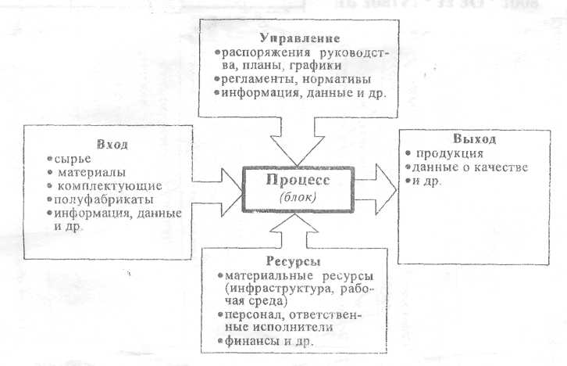

Типовые элементы процесса, описываемого по методологии IDEF0

Для целей эффективного менеджмента качества процессы нельзя представлять как простое взаимодействие видов деятельности. Такое упрощенное представление о процессах как о параллельно-последовательных действиях (так называемое двумерное или плоское представление процессов) не позволяет адекватно выстроить взаимосвязи между процессами и их входами-выходами, корректно производить оценку результативности и эффективности системы менеджмента качества, качественно осуществлять анализ потерь качества, создавать механизмы эффективных корректирующих и предупреждающих действий, нацеливать систему на постоянное улучшение.[1]

На рис.2 изображена общая схема процессного подхода, где выход процесса обладает ценностью для потребителя. Когда говорят о процессном подходе, имеют в виду, прежде всего, то, что управление процессом и каждой из входящих в него работ происходит с применением особых методических приемов. В соответствии с положениями ИСО 9000:2000 в каждом процессе должны быть определены требования к входным и выходным его данным, технология преобразования входа в выход (процедура), порядок управления процессом, его владелец (руководитель) и потребитель.

Важным признаком процесса является то, что он ориентирован на конкретного потребителя.[2]

Процессы любой организации по своей сущности могут быть трёх видов:

1. индивидуальные, т.е. процессы выполняемые отдельными работниками.
2. Функциональные или вертикальные, отражающие деятельность структуры подразделения организации
3. Нефункциональные или горизонтальные процессы (бизнес-процессы), которые пересекают по горизонтали деятельность организации и представляют собой совокупность взаимосвязанных процессов, обеспечивающих достижение желаемого результата соответствующим интересам организации. [5]

**1.3 Общая структура процесса. Функции и процессы**

В качестве идентификаторов признаков процесса применяют целенаправленное преобразование в ходе его реализации входа в выход, а также «пространственную» иерархическую структуру его представления.

Наиболее распространенной моделью преобразования входа в выход в научных исследованиях является **функция.** Классическое формализованное представление функции (в явном виде) в математике

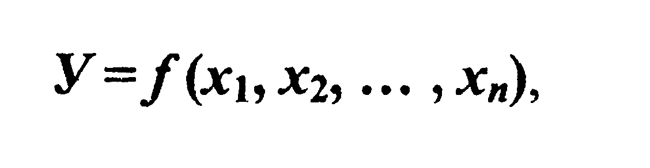

где xi - аргументы функции или входы в преобразование; - собственно функция преобразования или правила преобразования xi в У;

У - результат функции, или результат преобразования, или выход.

Если перенести понятие функции в математике на процесс и соотнести его с определением процесса по ИСО 9000:2000, то тогда выражение это можно интерпретировать следующим образом: имея входы процесса «Х1 х2..., хп», преобразовать их в **выход «У»** в соответствии с **правилом преобразования** «f».

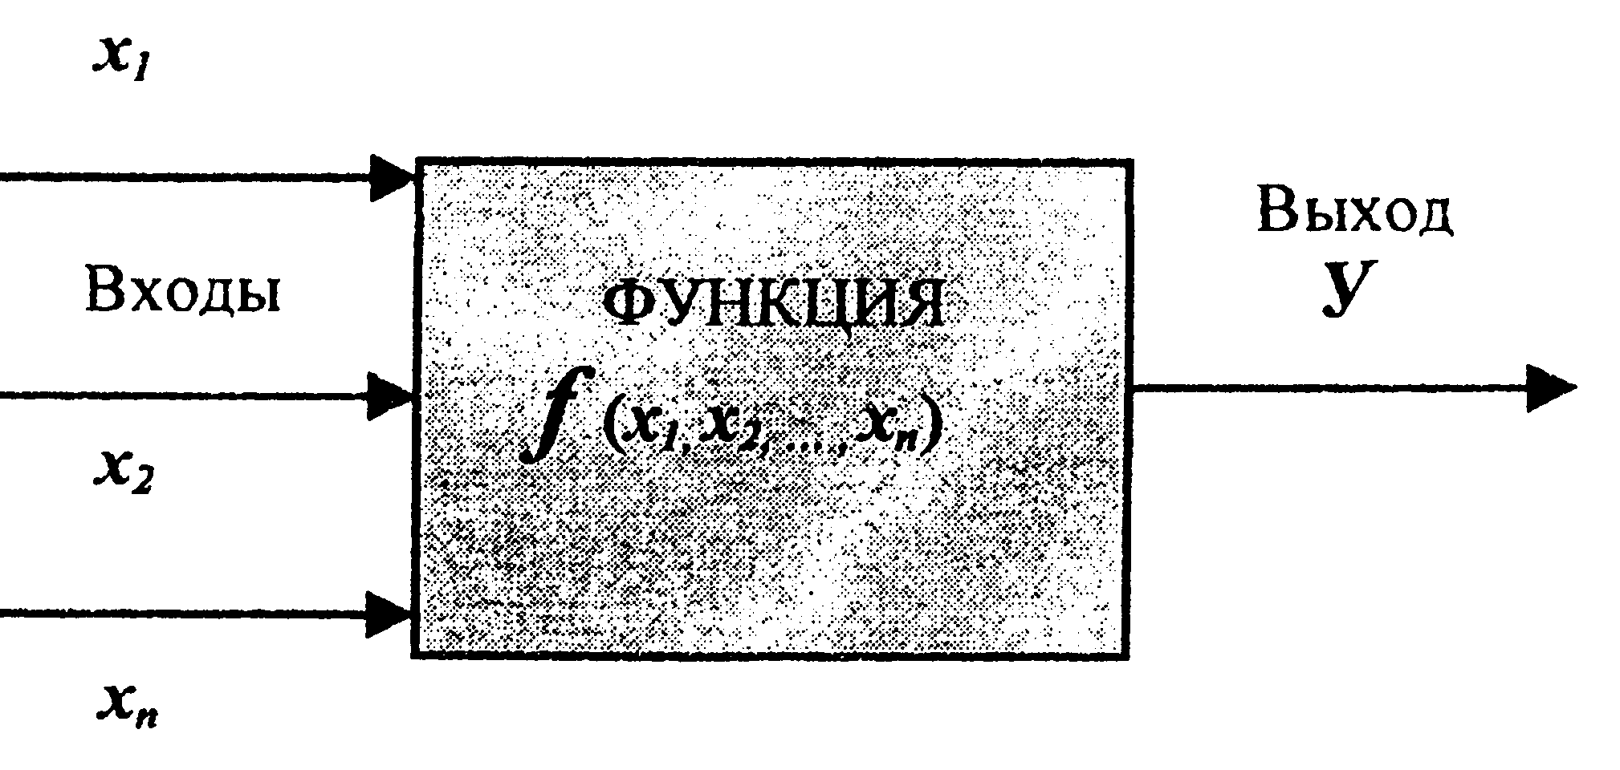

Как следует из рис. 2, общая структура процесса формально может быть представлена двумя компонентами:

• **объекты** - входы (x1 х2 ..., хп), выходы (У), которые отвечают на вопрос «что?»

• **функция** - правила преобразования f(x1 х2 ..., хп), которые отвечают на вопрос «как?».

Функция - специфическая модель (представление) процесса, описывающая правила преобразования входов в выход процесса. Иными словами, функция описывает, что и как должно быть выполнено в рамках процесса, чтобы выход (продукция) соответствовал заведомо установленным требованиям.

В отличие от математической функции функция, относящаяся к процессу, должна определить следующее:

• какие категории объектов хi должны поступить на вход процесса и без каких категорий и (или) конкретных объектов функция невозможна для реализации?;

• по каким правилам и в какие виды взаимодействия различные категории объектов xi вступают во время реализации процесса?

Очевидно, что из идентифицированных двух компонентов функция - наиболее полное представление процесса, опосредованно включающее и объекты. Поэтому процесс (деятельность, работа, операция, действие и т.п.) в целях оценки, анализа и улучшения может быть представлен в виде своей модели - функции. Функция выполняет роль унифицированного строительного блока, из которого строятся процесс и его компоненты.

Для единообразия восприятия комплексного процесса и облегчения его анализа «функции» на всех уровнях иерархии должны принадлежать одному классу, т.е. обладать одинаковым набором свойств. [1]

**1.4 Формирование и реализация процессного подхода**

Предлагаются следующие шаги для создания и формирования процессного подхода:

- выявить (задать) полную систему процессов, требуемых для менеджмента качества;

- определить последовательность, взаимосвязь и взаимодействия в этой системе процессов;

- с позиций стратегических целей и планов определить ключевые процессы;

- найти сотрудника, готового взять на себя ответственность за данный процесс и наделить его соответствующими полномочиями, сделать владельцем, собственником процесса;

- определить заказчика или потребителя процесса и описать выход процесса, т. е. требования к качеству результатов его функционирования;

- определить поставщиков процесса и требования к элементам входа процесса;

- определить критерии эффективного менеджмента данного процесса и выбрать метрологическое обеспечение;

- спланировать процессы измерения показателей качества и повышения эффективности процесса;

- описать сам процесс в виде блок-схемы или схемы потоков с учетом системы менеджмента процесса.

Создавая СМК, необходимо устанавливать последовательность и взаимодействие процессов.

Не существует ни каталога, ни перечня процессов, которые должны быть документированы. Каждая организация сама должна определить, какие процессы следует документировать на основании требований потребителя, требований законодательства, характера ее деятельности и корпоративной

стратегии.

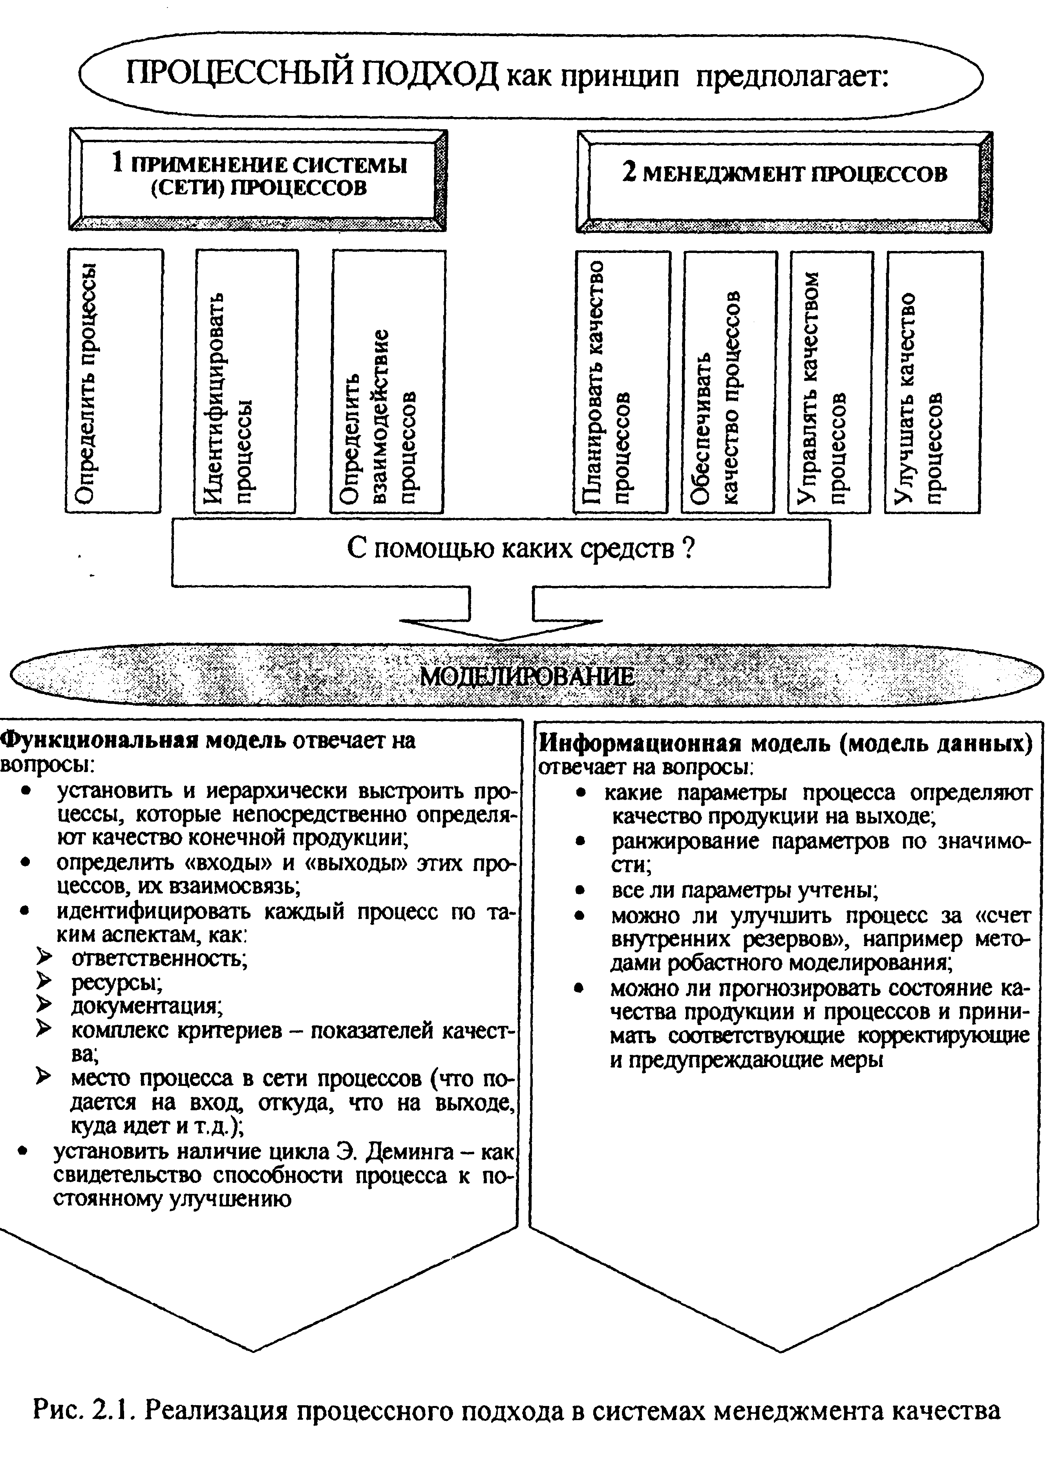

Реализация процессного подхода в системах менеджмента качества

Практическая реализация процессного подхода может состоять из следующих этапов:

• идентификация процессов;

• описание процессов;

• проектирование сети процессов;

• документирование процессов.

Идентификация процессов. При решении этой задачи первоначально определяются основные бизнес-процессы и их подпроцессы. Далее - обеспечивающие процессы и процессы менеджмента.

Очевидно, что любая организация функционирует как логическая цепочка постоянно повторяющихся событий - бизнес-процессов. Они межфункциональны и взаимосвязаны. Например, процесс подготовки предложений заказчику и процесс переговоров с заказчиком по контракту, процесс составления спецификации проекта для выполнения, основанного на контракте, процесс проектирования, производства и поставки продукции, процесс контроля качества услуг, процесс обучения персонала и т. д. Взаимосвязи оформляются в виде документов или действий, являющихся основанием для начала следующего процесса. Так, взаимосвязью первых двух процессов является получение заказчиком предложения организации.

Необходимо отметить, что с современных рыночных позиций все процессы, необходимые для получения конечных результатов деятельности организации и приносящие ей доход, относятся к бизнес-процессам. Бизнес-процессы - это все существующие процессы в организации или организационном подразделении.

Все бизнес-процессы по степени их влияния на получение добавленной ценности могут быть подразделены на:

-основные (базовые), непосредственным результатом которых является выпуск продукции или оказание услуг;

-обеспечивающие, результатом которых является создание необходимых условий для осуществления основных процессов;

-процессы менеджмента, результатом которых является повышение результативности и эффективности основных и обеспечивающих процессов.

Хотя эти процессы лишь опосредованно добавляют ценность продукции, некоторые из них могут быть также значимы, как и основные. В современной рыночной практике организацией обычно реализуется от 6 до 20 таких значимых бизнес-процессов. Наиболее типичными из них являются:

- изучение спроса и ожиданий потребителей;

-закупки;

- обслуживание продукции;

- менеджмент персонала;

- менеджмент финансов и др.

Описание процессов. В описании процессов должны быть учтены все компоненты, необходимые для его надлежащего функционирования. Развертывание процесса в системе менеджмента качества (СМК).

Схематическое изображение процесса:

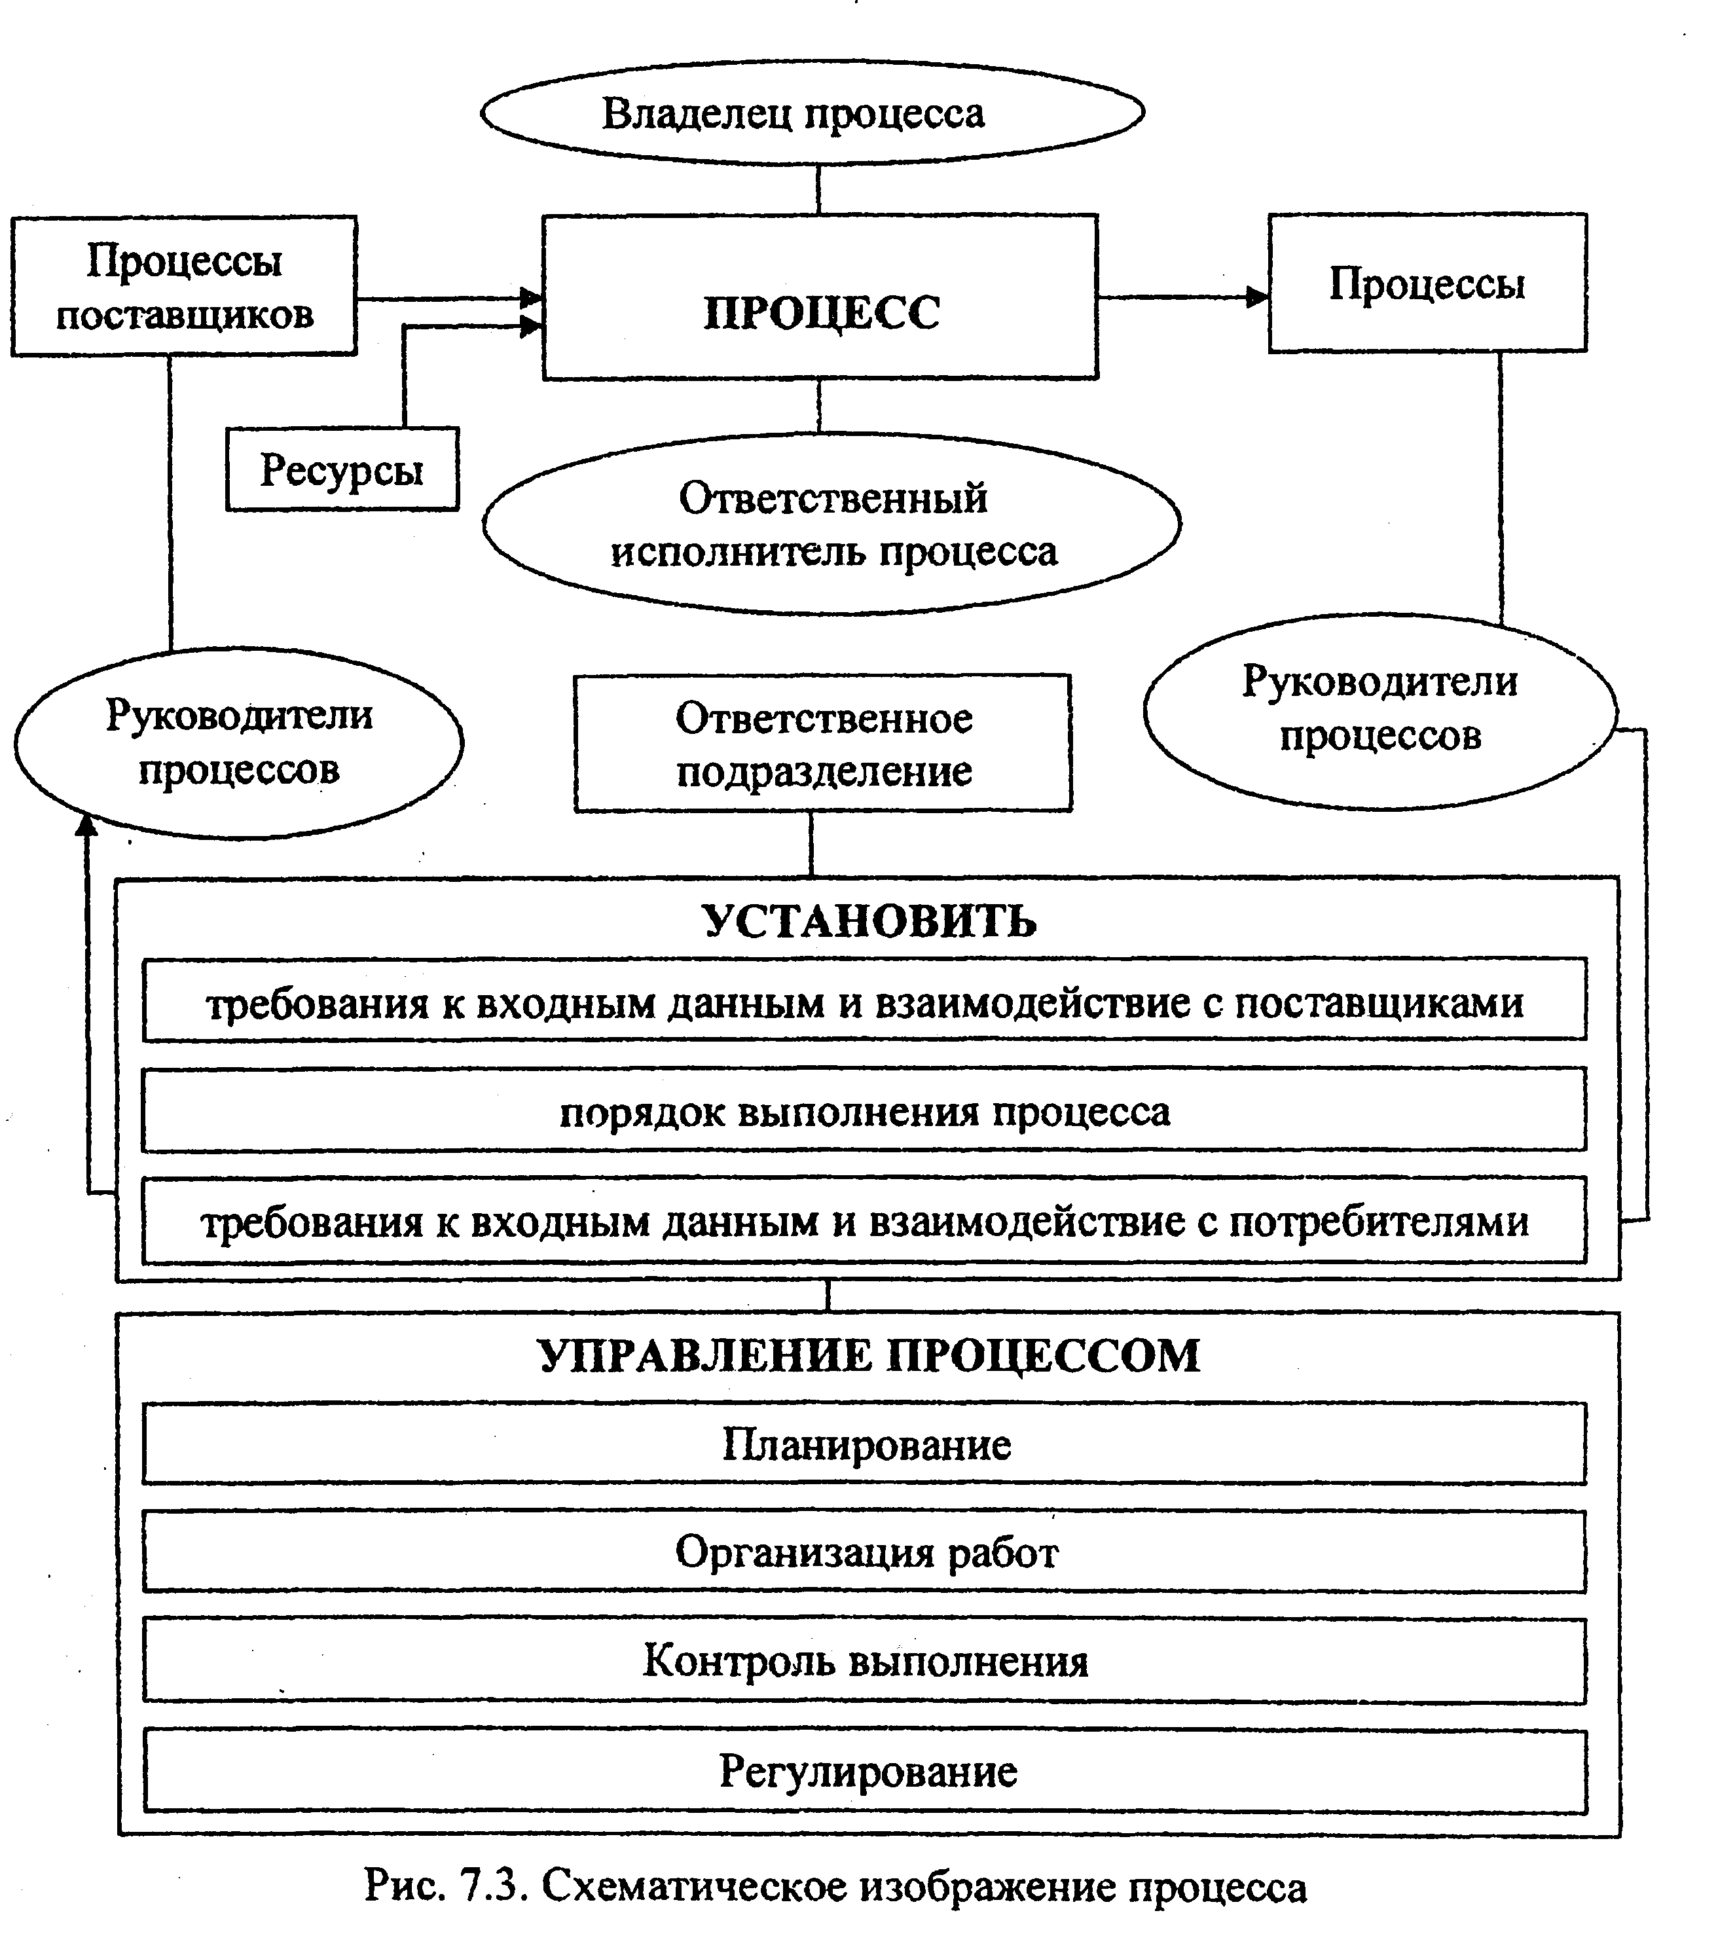

В общем случае в описании процесса целесообразно указать:

1) полное наименование;

2) цель (необходимый или желательный результат процесса);

3) владельца (лицо, ответственное за перспективное планирование, ресурсное обеспечение и эффективность процесса);

4) ответственного исполнителя (лицо, ответственное за текущее планирование и ведение процесса с целью достижения запланированных результатов);

5) нормативы (документация, содержащая показатели норм, в соответствии с которыми осуществляется процесс);

6) входы (материальные и информационные потоки, поступающие в процесс извне и подлежащие преобразованию);

7) выходы (результаты преобразования, добавляющие стоимость);

8) ресурсы (финансовые, технологические, материальные, трудовые и информационные, посредством которых осуществляется преобразование входов в выходы);

9) процессы поставщиков (внутренних и внешних);

10) измеряемые параметры (его характеристики, подлежащие измерению и контролю);

11) показатели результативности (отражающие степень соответствия фактических результатов процесса запланированным);

12) показатели эффективности (отражающие связь между достигнутым результатом и использованными ресурсами).

Управление процессом, как правило, включает в себя функции планирования, организации работ, контроля их выполнения и регулирования. При планировании процесса устанавливаются обоснованные задания и определяются ресурсы, необходимые для их выполнения. Организация работ - это упорядочение (рациональное распределение) деятельности подразделений и должностных лиц организации с целью достижения запланированных результатов. Контроль выполнения процесса - это непрерывный анализ и оценивание соответствия фактических значений измеряемых параметров установленным, а также периодическое оценивание результативности и эффективности процесса. Регулирование процесса предусматривает устранение возникающих в ходе процесса несоответствий (посредством коррекции и корректирующих действий) и улучшение процесса.

Проектирование сети процессов. Для проектирования сети процессов СМК могут быть использованы различные методы. В качестве одного из них применяют компьютерный метод блочного моделирования процессов автоматизированного производства – метод IDEFO.

Методология IDEFO является средством функционального моделирования, использующим диаграмму потоков как метод описания процессов.

В IDEFO моделировании для описания внутренней структуры процесса используется механизм декомпозиции. В соответствии с требованиями методологии IDEFO, для того чтобы декомпозировать процесс, необходимо разбить его на подпроцессы и представить в виде диаграмм. Эти диаграммы представляют собой карты процессов. Количество уровней детализации процессов определяется целями моделирования и спецификой деятельности моделируемой организации, ее размерами и уровнем сложности ее процессов. Взаимодействие между процессами в IDEFO описывается с помощью стрелок и обозначает передачу материалов и (или) информации с выходов одного процесса на входы (управления, механизмы) другого.

Графический стиль изображения процессов включает соглашение о цвете линий в соответствии с категорией объекта процесса. Конечная цель «раскрашивания» карт состоит в том, чтобы отнести тот или иной объект на диаграмме к заранее определенной категории объектов, т. е. классифицировать объект. Комбинация графических атрибутов, которая используется для отображения объектов, является одним из способов маркировки объекта. Использование цвета при построении карт существенно повышает «прозрачность» описания процессов при их последующем анализе и улучшении.

Документирование процессов. Все бизнес-процессы, подпадающие под действие системы менеджмента качества, подлежат документированию. Одной из основных форм документа является процедура. Согласно ISO 9001:2000 требуется обязательная разработка и документирование следующих шести процедур:

1) управление документацией;

2) управление записями по качеству;

3) порядок проведения внутренних аудитов;

4) управление несоответствующей продукцией;

5) корректирующие действия;

6) предупреждающие действия.

При определении процессов, подлежащих документированию, организация должна учитывать следующие факторы:

- влияние на качество;

- риск неудовлетворенности потребителя;

- требования, установленные законодательством;

- экономический риск. [2]

**Глава 2. Практическое применение наработанного материала к деятельности конкретной организации**

**2.1 Процессный подход на ОАО «Горизонт»**

В условиях жесткой конкурентной борьбы за рынки сбыта любое предприятие должно стремиться к тому, чтобы, с одной стороны, удовлетворить требования покупателей, а с другой, — имея конкурентоспособную цену, при минимальных затратах на качество получать максимальную прибыль. ПО «ГОРИЗОНТ», выпустив в 1990 г. рекордное количество — 1 067 тыс. цветных телевизоров, в 1995-1996 гг. пережило глубокий экономический кризис. В 1995 г. было выпущено всего 60 тыс. телевизоров. При этом по отдельным моделям телевизоров уровень дефектности составлял более 30%, что, разумеется, являлось самой худшей антирекламой известной торговой марке «HORIZONT».

В 1996 г. новым руководством объединения была выработана антикризисная стратегия, которая базировалась на двух основных положениях — новая техника и системный подход к менеджменту качества. Это позволило в кратчайшие сроки выйти из кризиса за счет удовлетворения потребностей внутреннего и внешнего рынков в недорогих, но достаточно высококачественных современных моделях цветных телевизоров. Стратегически важным было решение ориентироваться не только на конкурентоспособность, но и конкурентостойкость марки «HORIZONT» во избежание ухудшения имиджа и маркетинговой позиции. Одним из важнейших мотивов для разработки и внедрения на предприятии системы менеджмента качества (СМК), соответствующей требованиям международных стандартов ИСО серии 9000, являлось улучшение экономического состояния путем оптимизации затрат, связанных с качеством продукции, на всех этапах ее жизненного цикла.

В 1998-1999 гг. в организации была документально оформлена, внедрена и в ноябре 1999 г. сертифицирована на соответствие требованиям СТБ ИСО 9001-96 система качества по разработке, производству и обслуживанию цветных телевизоров, которая распространялась на подразделения головного завода «ГОРИЗОНТ» и института цифрового телевидения.

В декабре 2002 г. была проведена пересертификация СМК ОАО «ГОРИЗОНТ», созданного на базе ПО «ГОРИЗОНТ», на соответствие требованиям новой версии стандартов ИСО серии 9000 (СТБ ИСО 9001-2001). При этом сфера действия СМК была дополнительно распространена на подразделения предприятия кабельного и спутникового телевидения, входящего в ОАО «ГОРИЗОНТ».

Переход от системы качества ПО «ГОРИЗОНТ», соответствующей требованиям СТБ ИСО 9001-96, к СМК ОАО «ГОРИЗОНТ», соответствующей требованиям СТБ ИСО 9001-2001, осуществлялся в соответствии с методическими рекомендациями, в разработке которых ПО «ГОРИЗОНТ» также принимало участие, что позволило выделить и создать многоуровневую функциональную модель (ФМ) сети процессов СМК, непосредственно влияющих на качество продукции. В ФМ сети процессов однозначно определены место каждого процесса в СМК, а также их взаимодействие.

Анализ всех аспектов деятельности ОАО «ГОРИЗОНТ», жизненного цикла продукции, требований ИСО 9001 позволил выделить и идентифицировать ряд взаимосвязанных и взаимодействующих процессов. Выделенные процессы документированы в виде документов СМК - «процесс».

Процессы, функционирующие на предприятии, выделены с учётом их способности добавлять ценность. Их совершенствование и постоянное улучшение ведется на основании оценки соответствия входов и выходов процессов, установленным к ним требованиям и оценки результативности процессов.

Управление процессами на предприятии осуществляют владельцы процессов, обязанности, права и ответственность которых установлены в должностных инструкциях, в Руководстве по качеству, положении о владельцах процессов СМК, процессах и стандартах СМК. Владельцы процессов устанавливают цели процессов, их содержание, осуществляют мониторинг в критических (наиболее важных) точках процесса, оценивают результативность функционирования процесса, организуют непрерывное его совершенствование. Организацию работ по процедурам процессов осуществляют ответственные за процесс, которые проводят мониторинг и отвечают за результаты работ по процессу. В каждом из процессов предусмотрена матрица ответственности, в которой указаны процедуры процесса и ответственность за выполнение функций по процедурам.

В ходе выполнения мониторинга процесса владелец процесса определяет достаточность ресурсов для выполнения целей процесса и принимает меры по получению ресурсов из других процессов. В ходе мониторинга по процессу при необходимости предпринимаются корректирующие и предупреждающие действия, обеспечивающие достижения установленных целей процесса.

Результаты по проведенному мониторингу ответственные за процесс направляют владельцу процесса для рассмотрения и утверждения. В рассматриваемом случае результаты мониторинга представляют в виде протоколов ежемесячных совещаний «День качества» цехов. Владелец процесса использует их для оценки деятельности по процессу, для мониторинга и оценки результативности всего процесса, для принятия корректирующих и предупреждающих мероприятий и предложений по улучшению процесса.

С установленной периодичностью производится оценка результативности процесса на основании установленных показателей выполнения целей процесса и измерений фактических значений этих показателей. Результаты оценки результативности функционирования процесса оформляются в виде отчёта по мониторингу и результативности функционирования процесса: при несоответствии отдельных показателей выполнения целей процесса разрабатываются корректирующие действия, при наличии тенденции возможного невыполнения цели процесса разрабатываются предупреждающие действия.

После получения утвержденного отчёта по процессу с замечаниями и предложениями по улучшению функционирования процесса, ответственные за процессы осуществляют действия в соответствии с резолюцией владельца процесса. (Техника, экономика,организация)

Список процессов создания продукции на ОАО "ГОРИЗОНТ»

|  |  |  |
| --- | --- | --- |
| 1 уровень | 2 уровень | 3 уровень |
| 1. Стратегический менеджмент | 1.1.Сбор и обработка информации для анализа СМК/ заместитель директора по производству |  |
|  | 1.2. Проведение анализа СМК. Разработка целей предприятия/политика в области качества/ директор |  |
|  | 1.3. изменения и улучшения в СМК/директор |  |
| 2. Создание продукции | 2.1.Маркетинговые исследования/директор |  |
|  | 2.2. Заключение контрактов/нач. отдела сбыта |  |
|  | 2.3. закупки/начальник отдела снабжения |  |
|  | 2.4. приемка, хранение и отпуск в производство/начальник склада |  |
|  | 2.5.Разработка продукции/заместитель директора по производству | 2.5.1. Разработка технологических регламентов/ зам. Директора по производству  2.5.2. Разработка технологических карт для производства деталей/зам. Директора по производству  2.5.3.разработка оснастки/конструктор  2.5.4.Валидация специальных процессов/зам. Директора по производству |
|  | 2.6. Планирование производства телевизоров/директор | 2.6.1. Планирование производства телевизоров/нач. отдела планирования  2.6.2. Производство самих телевизоров/зам. Нач. производства  2.6.3. маркировка телевизоров/нач. производства  2.6.42.Дробление, измельчение и классификация компонентов/нач. ДПО |
|  | 2.7. Приемка и хранение готовой продукции/нач.склада |  |
|  | 2.8. Поставка, отгрузка готовой продукции/нач. отдела отгрузки |  |
| 3. Вспомогательные процессы | 3.1.Управление документацией/инженер по качеству | 3.1.1. Управление документацией внешнего происхождения/гл. метролог  3.1.2.Управление внутренней документацией/инженер по качеству |
|  | 3.2. Управление записями/зам. Директора по производству |  |
|  | 3.3.Обучение, подготовка и обеспечение кадрами/менеджер по персоналу |  |
|  | 3.4.Управление инфраструктурой/директор | 3.4.1. Техническое обслуживание и ремонт оборудования/гл. механик  3.4.2. Обслуживание энергетического оборудования/гл. энергетик |
|  | 3.5.Обеспечение промышленной безопасности и охраны труда/директор |  |
|  | 3.6. Мониторинг и измерение продукции/зам. Директора по производству | 3.6.1.Входной контроль  3.6.2.Окончательный контроль и испытание телевизоров |
|  | 3.7. Внутренние аудиты/зам. Директора по производству |  |
|  | 3.8. Рассмотрение и удовлетворение жалоб потребителей/ менеджер –помощник директора |  |

Функциональная модель сети процессов СМК позволила:

1. установить и иерархически выстроить процессы, которые непосредственно определяют качество продукции;

2. определить и описать «входы» и выходы» процессов СМК, ресурсы и регламенты (управляющие воздействия), необходимые для реализации процессов СМК, их взаимосвязь;

3. идентифицировать каждый процесс СМК по таким аспектам, как место каждого процесса в сети процессов, ресурсы, документация (нормативные, организационно-распорядительные и другие документы).

На каждый процесс СМК, выделенный из многоуровневой сети процессов,

разработан паспорт процесса, который включает:

* цель процесса — краткую формулировку назначения (ожидаемого результата) функционирования процесса СМК;
* комплект диаграмм, оформленных |в соответствии с методологией IDEF0, показывающий входимость процесса СМК в сеть процессов;
* развернутое описание идентифицированных входов и выходов процесса, включающее описание поставщиков входов (процессы-источники, внешняя среда) и потребителей выходов процесса (процессы-приемники, внешняя среда);
* развернутое описание регламентов и ресурсов процесса;
* информацию о руководителе высшего звена управления, ответственном за функционирование процесса (администратор процесса);
* информацию о структурных подразделениях, участвующих и ответственных за реализацию процесса;
* критерии оценки качества процесса, необходимые для его измерения и мониторинга администратором процесса, а также для внешней оценки качества процесса;
* перечень записей, подтверждающих функционирование процесса.

Результаты работ, проведенных при подготовке системы качества к первой сертификации, а также четыре года работы в условиях сертифицированной СМК показали высокую эффективность от внедрения стандартов ИСО серии 9000.

Обеспечение эффективного функционирования процессов СМК позволяет снижать затраты на качество и тем самым улучшать экономическое положение организации.

Ежегодно ОАО «ГОРИЗОНТ» формулирует свои цели, задачи и пути достижения целей в области повышения эффективности СМК, процессов и продукции виде комплексной программы (КП «Качество») на текущий год. КП «Качество» наряду с политикой руководства предприятия в области качества и руководство по качеству, занимает верхнюю ступень в иерархии документов СМК и включая мероприятия по всем процессам СМК ОАО «ГОРИЗОНТ», направленные на предупреждение и устранение несоответствий продукции.

Наличие критериев результативности для всех процессов СМК позволяет осуществлять их поквартальное планирование и оценку выполнения. Ответственность за планирование критериев, а также за результативность и улучшение процессов несут их администраторы.

Результативность выполнения мероприятий КП «Качество» и других мероприятий, направленных на повышение эффективности СМК, качества процессов и продукции, а также на снижение затрат на качество, ежемесячно рассматривают на днях оценки качества ОАО «ГОРИЗОНТ. Заседания проводит директор по качеству ОАО «ГОРИЗОНТ», а один раз в квартал — генеральный директор.

Входными данными для анализа являются:

• результаты аудитов СМК;

• отчеты о функционировании процессов СМК;

• результаты анализа политики и достижения целей ОАО «ГОРИЗОНТ» в области качества;

• результаты маркетинговых исследований;

• результаты выполнения корректирующих и предупреждающих действий;

• выполнение мероприятий по результатам предыдущего анализа со стороны руководства;

• рекомендации по улучшению СМК.

Приведенный подход к проведению работ по менеджменту качества позволяет поддерживать устойчивое экономическое положение ОАО «ГОРИЗОНТ» и обеспечивать конкурентостойкость продукции на рынке телевизионной техники не только в Республике Беларусь, но и в странах СНГ и дальнего зарубежья.

**Глава 3. Предложения автора по совершенствованию изученного направления деятельности и авторская новизна**

**3.1 Рекомендации по улучшению качества продукции на ОАО «Горизонт»**

Анализируя систему управления качеством на ОАО «Горизонт», можно отметить, что несмотря на то, что она соответствует требованиям СТБ ИСО 9001, имеется ряд недостатков и недоработок, которые тем не менее выявляются при проведении внутренних проверок и устраняются в рабочем порядке.

Безусловно, необходимо заметить тот факт, что после применения процессного подхода на предприятии улучшилось качество продукции, об этом свидетельствуют данные об относительной динамике изменения количества гарантийных ремонтов.

На предприятии необходимо согласовать систему процессного управления с уже существующими системами на предприятии (такими как, система стратегического управления и система мотивации). Для получения наилучшего результата после внедрения процессного подхода было бы необходимым организовать на постоянной основе деятельность по улучшению процессов, прежде всего через выстраивания системы мотивации, источником для которой будет служить экономический эффект от мероприятий по улучшению процессов.

Кроме поощрений работников в виде премии следует уделить большое внимание моральному стимулированию работников предприятия. Так, в газете «Горизонт» следует ежемесячно отмечать успехи структурных подразделений и отдельных работников в области повышения качества, разработки новых технологических характеристик продукции, снижения затрат на ее производство.

Для повышения материальной заинтересованности рабочих, технических специалистов, руководителей в улучшении качества выпускаемой продукции предлагается усовершенствовать существующую систему материального стимулирования. В данной связи рекомендуется выплачивать материальное вознаграждение по двум показателям:

1. отпуск и контроль телевизоров, которые не имелидефектов, выявленных на этапах сборки, приемки и инспекционного контроля;

2. за производство телевизоров, которые не имели дефектов, повлекших рекламации в течение гарантийного срока эксплуатации.

Также способствовало бы улучшению выполнения и быстроты процессов, также улучшению качества продукции это автоматизация функций системы качества на основе использования новейших достижений в области создания автоматизированных систем управления, информации, полученной на стадиях создания продукта, а также всех имеющихся на предприятии автоматизированных систем управления (АСУП, АСУ, САПР и др.), которые в случае необходимости должны выполнять новые задачи. Модернизация существующих и разработка новых задач следует производить с учетом унификации и стандартизации элементов АСУ, широко используя пакеты прикладных программ и другие средства автоматизированного проектирования.

Необходимо проводить различные мероприятия, связанные с предупреждением причин возникновения несоответствий, например, такие как совершенствование СМК (процессы «Создать, внедрить, сертифицировать и улучшать СМК», «Проводить внутренний аудит», «Анализировать записи о качестве»), проводить переподготовку и повышение квалификации рабочих и специалистов всех уровней (процесс «Осуществлять менеджмент персонала»)

Если судить в общем, то предприятие находится на рентабельном уровне, постоянно совершенствуется система качества и продукция пользуется спросом у населения.

**ЗАКЛЮЧЕНИЕ**

В результате написания курсовой работы был рассмотрен процессный подход к системе менеджмента качества, также результат внедрения процессного подхода на конкретном предприятии и были даны рекомендации по улучшению качества продукции на данном предприятии. На основе проделанной работы можно сделать следующие выводы:

Процесс - последовательность исполнения функций (работ, операций), направленных на создание результата, имеющего ценность для потребителя.

Процессы должны быть:

- непрерывными, последовательными, документально оформлены,

- нацеленными на создание результата, имеющего ценность для потребителя,

- контролируемы, то есть, обеспечены точками, методами и средствами контроля,

- рационально выстроены, чтобы исключить «возвраты» или лишние и неэффективные операции,- снабжены каналами передачи информации и пр.

Говоря о роли процессного подхода к системе менеджмента качества необходимо отметить, что роль процессов в любой системе достаточно велика. Поскольку СМК является объектом управления – предприятие должно контролировать все процессы связанные с ней.

Применение процессного подхода на предприятии ОАО «Горизонт» вместе с другими мероприятиями способствовало улучшению качества продукции и повышению её конкурентоспособности.

**Используемая литература**

1. Серенков П.С. Методы менеджмента качества. Методология описания сети процессов, БНТУ 2006
2. Ламоткин, Власова. Квалиметрия и управление качеством
3. ИСО 9001-2001
4. Интернет – ресурсы
5. Конспект лекций